Documento di Progetto

Impresa Elettrica

INDICE

1. Revisioni 3
2. Descrizione 3
3. Il Package Funzioni 4
4. Il Package Architettura 11
5. Il package Dati 12
6. Il Package Controllo 13
7. Il Package Interfacce 23

Revisioni

ATTIVITA’ | DATA | DESCRIZIONE | EFFETTUATA DA | VERIFICATA  DA | APPROVATA DA
WP4.1 | 08/12/09 | Schema Funzioni | Loria Salvatore  Martire Andrea  Leone Giuseppe | Loria Salvatore  Martire Andrea  Leone Giuseppe | Loria Salvatore  Martire Andrea  Leone Giuseppe
WP4.1 | 09/12/09 | Schema Funzioni | Loria Salvatore  Martire Andrea  Leone Giuseppe | Loria Salvatore  Martire Andrea  Leone Giuseppe | Loria Salvatore  Martire Andrea  Leone Giuseppe
WP4.2 | 10/12/09 | Architettura, Dati | Loria Salvatore  Martire Andrea  Leone Giuseppe | Loria Salvatore  Martire Andrea  Leone Giuseppe | Loria Salvatore  Martire Andrea  Leone Giuseppe
WP4.2 | 11/12/09 | Controllo | Loria Salvatore  Martire Andrea  Leone Giuseppe | Loria Salvatore  Martire Andrea  Leone Giuseppe | Loria Salvatore  Martire Andrea  Leone Giuseppe
WP4.2 | 12/12/09 | Interfacce | Loria Salvatore  Martire Andrea  Leone Giuseppe | Loria Salvatore  Martire Andrea  Leone Giuseppe | Loria Salvatore  Martire Andrea  Leone Giuseppe

Descrizione
Il sistema informativo dovrà gestire tutte le attività di una impresa elettrica operante su tutto il territorio nazionale. L'impresa si occupa di installazione e manutenzione di impianti elettrici e di automazione. L'impresa ha una sede centrale, con funzione amministrativa, e una serie di filiali operative dislocate sul territorio. Ogni filiale ha un coordinatore e dispone di diverse squadre operative, specializzate in particolari attività. Ciascuna di esse è formata da un caposquadra e alcuni tecnici specializzati.
Il personale dell'impresa si suddivide in: Direttore generale, manager, coordinatori e tecnici.
Il direttore generale si occupa della gestione amministrativa generale dell'impresa.
I manager si occupano di pubbliche relazioni (gestione contratti e comunicazione con committenti e partner).
I coordinatori si occupano della gestione delle attività della filiale di competenza.
I tecnici si dividono in elettricisti e ingegneri, e rappresentano la parte operativa dell'impresa, e sono organizzate in squadre.
Un utente per diventare un cliente dell'azienda e richiedere un intervento, deve registrarsi al sistema. Una volta registrato, un cliente può fare richiesta di una delle attività offerte dall'azienda (es. installazione impianto elettrico civile o industriale o impianto di automazione ecc). La richiesta prevede la stipula di un contratto preventivo e l'assegnazione di un appuntamento. In caso di conferma da parte del cliente, si procede con la stipula del contratto vero e proprio, che verrà memorizzato dal sistema informativo.
Dopo ciò il sistema offrirà al cliente la possibilità di monitorare lo stato della sua richiesta.
Il sistema inoltre permetterà al personale dell'azienda, che avrà diritti specifici, di gestire o semplicemente interrogare il sistema in base alle loro mansioni.
Ad esempio il manager avrà l'accesso come superutente alla gestione dei contratti e delle richieste, mentre i coordinatori delle filiali potranno gestire direttamente gli interventi.
Il sistema sarà di tipo WebApplication, con architettura a tre livelli: User Interface, Application Core e Database.
Il livello User Interface è composta da diverse interfacce per i diversi tipi di utente.
Il livello di Application Core comprende l'insieme delle funzioni e applicazioni del sistema.
Il livello Database è l'insieme organizzato dei dati gestiti dal sistema.

Il Package Funzioni
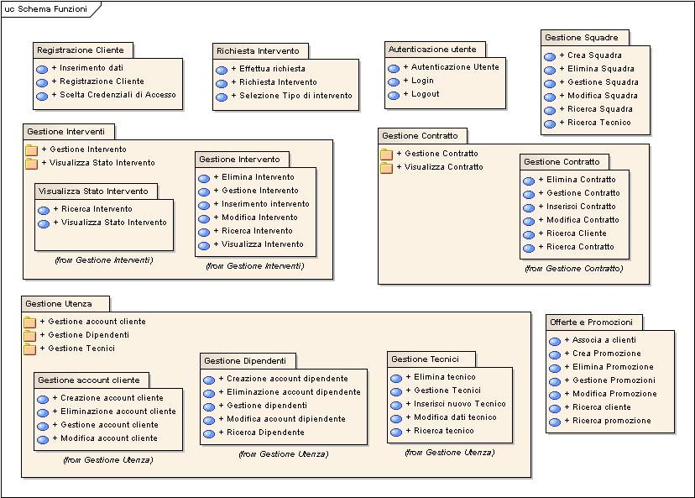

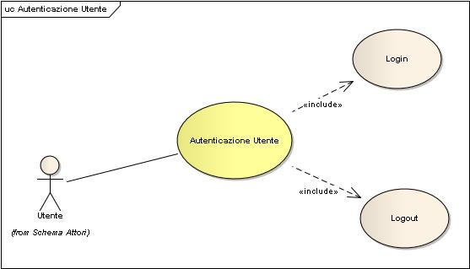
  - SCHEMA FUNZIONI: AUTENICAZIONE UTENTE

  - SCHEMA FUNZIONI: REGISTRAZIONE CLIENTE
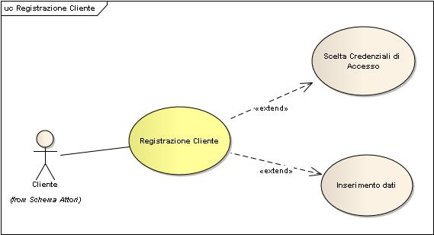
  - SCHEMA FUNZIONI: RICHIESTA INTERVENTO
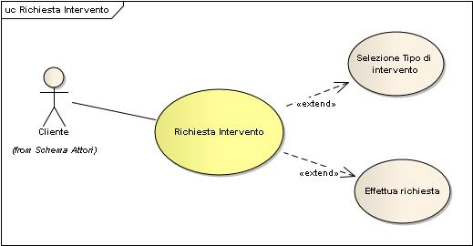

  - SCHEMA FUNZIONI: GESTIONE INTERVENTO
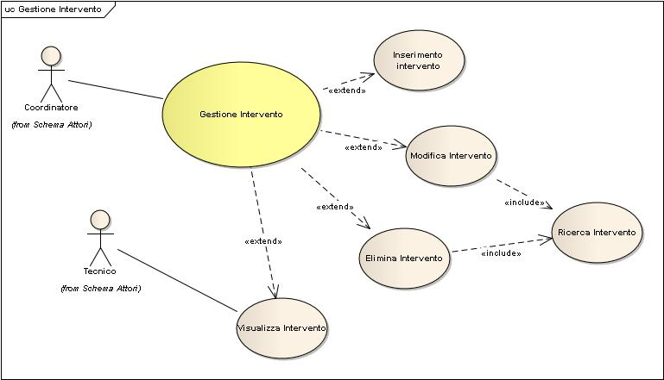

  - SCHEMA FUNZIONI: VISUALIZZA STATO INTERVENTO
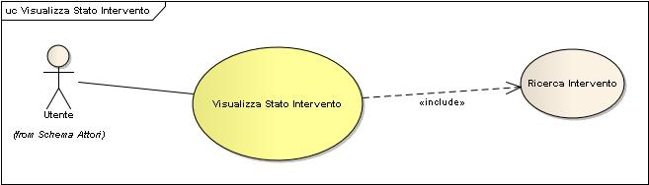
  - SCHEMA FUNZIONI: OFFERTE E PROMOZIONI
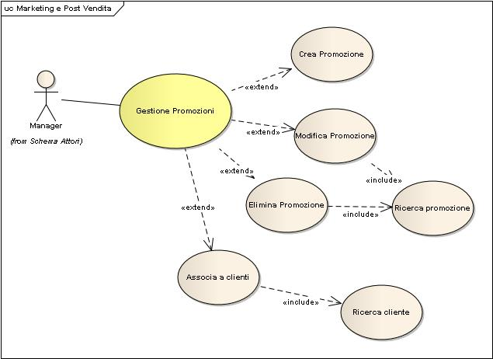
  - SCHEMA FUNZIONI: GESTIONE CONTRATTO
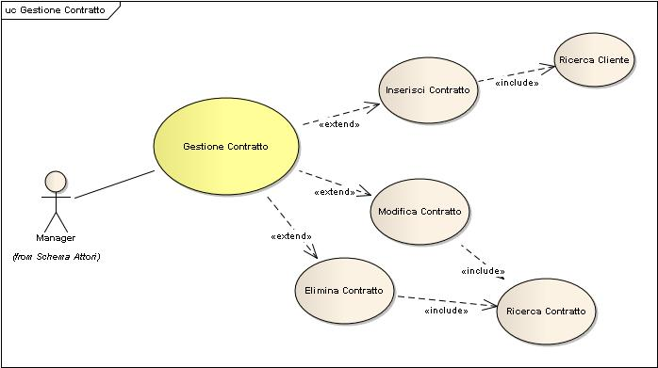
  - SCHEMA FUNZIONI: VISUALIZZAZIONE CONTRATTO
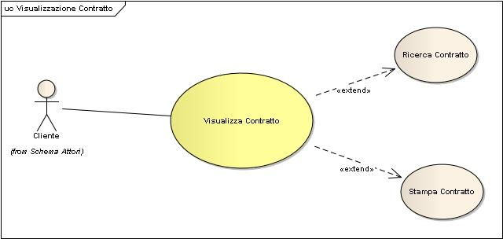
  - SCHEMA FUNZIONI: GESTIONE SQUADRA
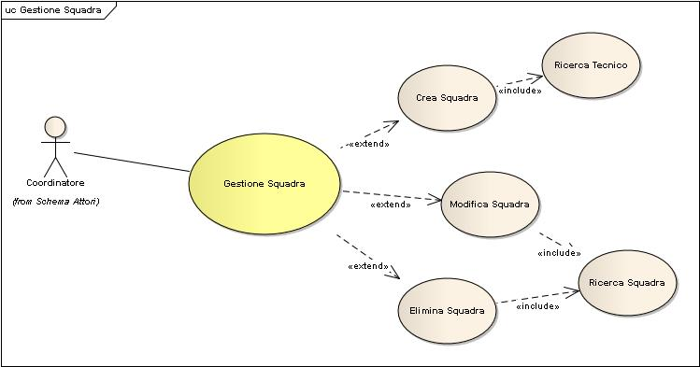
  - SCHEMA FUNZIONI: GESTIONE TECNICI
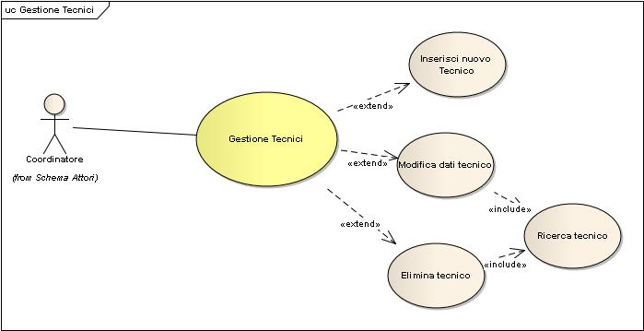
  - SCHEMA FUNZIONI: GESTIONE ACCOUNT CLIENTI
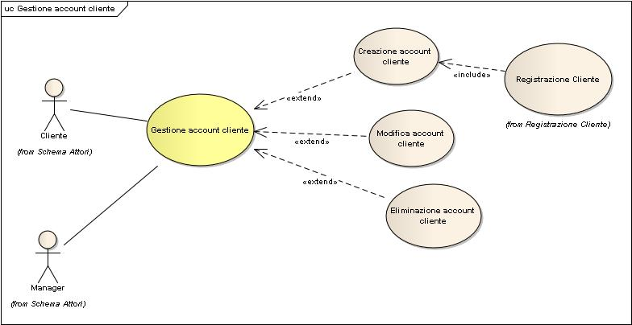
  - SCHEMA FUNZIONI: GESTIONE ACCOUNT DIPENDENTI
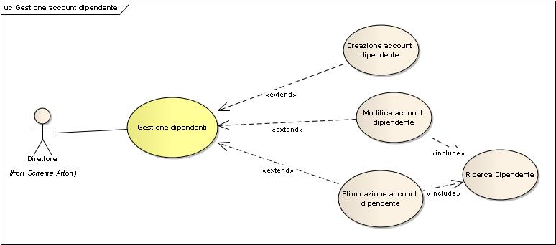

Il Package Architettura
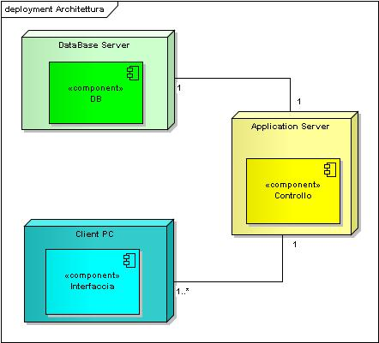

Il package Dati
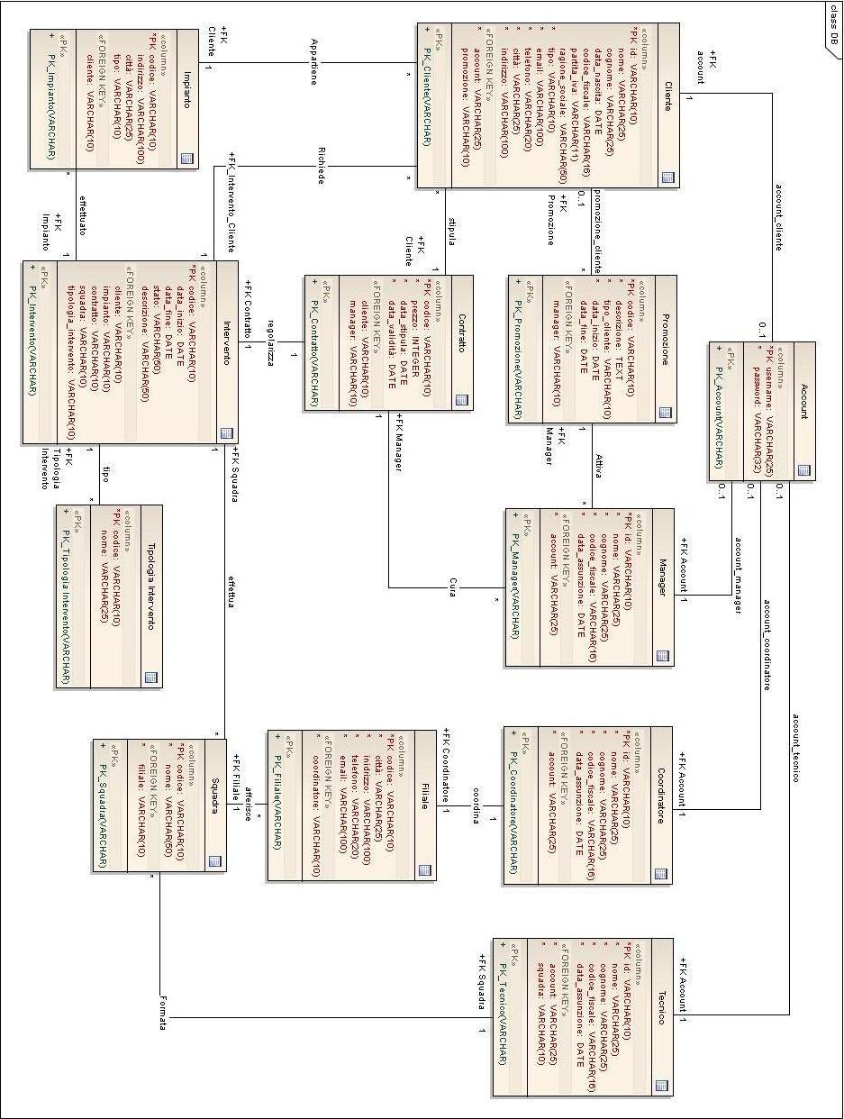

Il Package Controllo
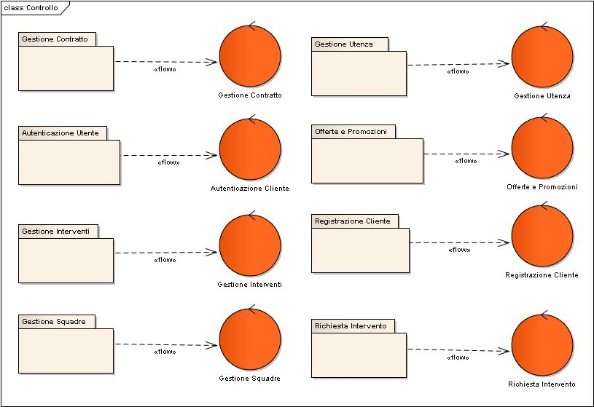
6.1 AUTENICAZIONE UTENTE
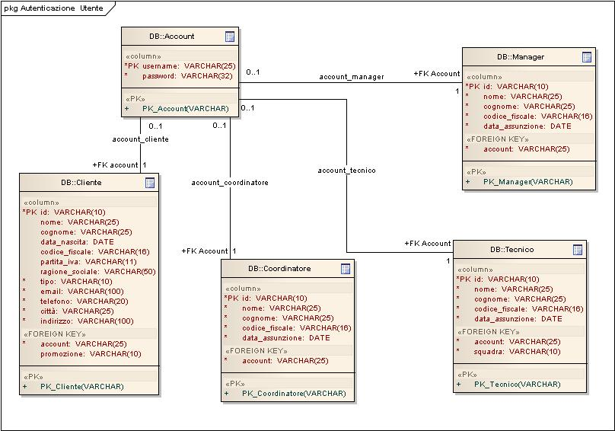

- login
Verifica della correttezza di username e password. In caso di successo il metodo termina con l'accesso dell'utente al sistema, altrimenti viene visualizzato un messaggio di errore.
- logout
Chiusura della sessione in corso e uscita dal sistema

6.2 REGISTRAZIONE CLIENTE
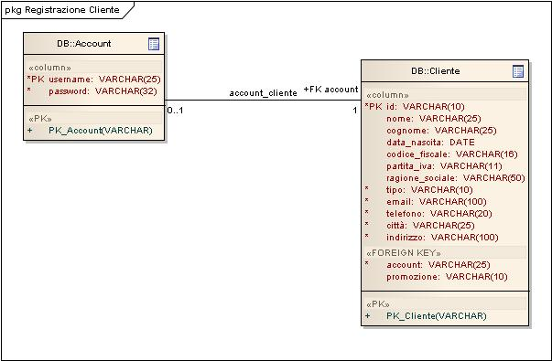

- Inserimento dati cliente
Effettua l'inserimento dei dati di un cliente. Se l'inserimento va a buon fine, verrà visualizzato un messaggio di conferma dell'avvenuto inserimento e viene inviata un'email di notifica all'email associata, altrimenti verrà visualizzato un messaggio di errore.
- Scelta username e password
Permette la scelta delle credenziali d'accesso. Se l'inserimento va a buon fine (cioè l'username ha una lunghezza minima di 8 caratteri e non è già presente, e la password ha una lunghezza minima di 6 caratteri e contiene almeno un numero) viene visualizzato un messaggio di conferma, altrimenti viene visualizzato un messaggio di errore.

6.3 RICHIESTA INTERVENTO
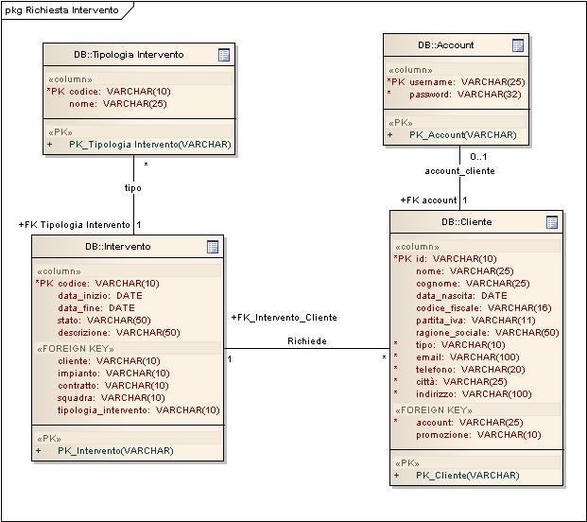

- Seleziona tipo intervento
permette di selezionare un tipo di intervento tra quelli offerti dall'azienda. Nel caso di nessun tipo di intervento disponibile la selezione viene impedita e viene visualizzato un messaggio di errore.
- Effettua richiesta
permette di effettuare la richiesta dell'intervento correntemente selezionato. Se l'operazione va a buon fine viene visualizzato un messaggio di notifica e una ulteriore messaggio di conferma all'email del cliente che fa la richiesta.

6.4 GESTIONE INTERVENTI
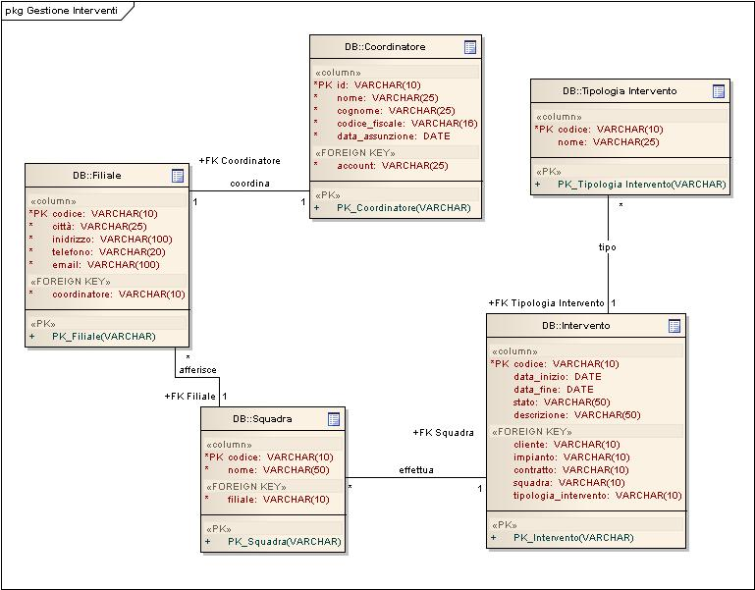

- Ricerca Intervento (Coordinatore)
Permette, ad utenti di tipo coordinatore, di effettuare ricerche tra gli interventi effettuati da squadre della filiale di sua competenza. Se l'intervento è presente viene visualizzata con le sue caratteristiche altrimenti viene restituito un messaggio di errore (not found).
- Crea Intervento
Permette la creazione di un nuovo intervento e lo assegna ad una squadra. Se la creazione va a buon fine viene visualizzato un messaggio di conferma e viene notificato ai singoli tecnici della squadra associata, altrimenti viene visualizzato uno specifico messaggi di errore. VINCOLO: Possono essere associate solo squadre della filiale di competenza del coordinatore che esegue l'operazione.
- Modifica Intervento
Consente la modifica di un intervento già esistente. Se la modifica va a buon fine, viene visualizzato un messaggio di conferma e inviata una notifica ai singoli tecnici della squadra di competenza altrimenti viene visualizzato un messaggio di errore senza effettuare alcuna modifica all'intervento. VINCOLO: Si possono modificare solo interventi della filiale di competenza del coordinatore che esegue l'operazione.
- Elimina Intervento
Permette l'eliminazione di un singolo intervento. Viene visualizzato un messaggio di conferma in caso di successo e nel caso di un intervento ancora non completato viene inviata una notifica di avvenuta cancellazione ai singoli tecnici che fanno parte della squadra associata. VINCOLO: Si possono eliminare solo interventi della filiale di competenza del coordinatore che esegue l'operazione.
- Visualizza Intervento
Consente la visualizzazione di uno specifico intervento. VINCOLO: Si possono visualizzare solo interventi della filiale di competenza del coordinatore che esegue l'operazione.

6.5 OFFERTE E PROMOZIONI
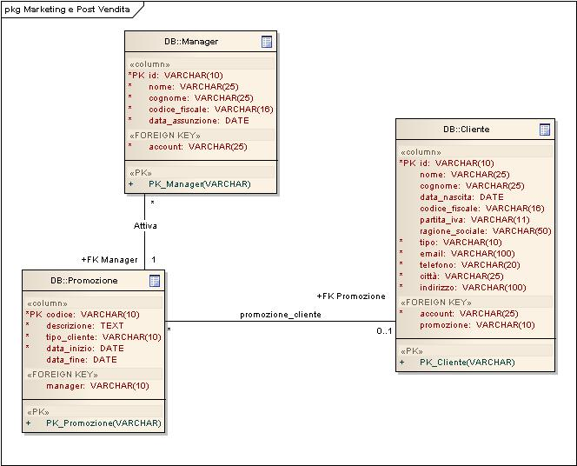

- Crea Promozione
Permette la creazione di una nuova promozione consentendo l'inserimento dei dati richiesti. Se l'inserimento va a buon fine viene visualizzato un messaggio di conferma e inviata una notifica al cliente associato altrimenti un messaggio di errore.
- Modifica Promozione
Permette la modifica di una specifica promozione. Se la modifica a buon fine viene inviata una notifica al cliente associato e visualizzato un messaggio di conferma altrimenti, se non va a buon fine, un messaggio di errore. L'operazione include anche la funzionalità di ricerca promozione.
- Elimina Promozione = Permette la cancellazione di una specifica promozione. Se la cancellazione va a buon fine viene visualizzato un messaggio di conferma altrimenti viene visualizzato un messaggio di errore. L'operazione include anche la funzionalità di ricerca promozione.
- Ricerca Cliente
Permette di associare un cliente alla promozione creata o modificata. L'operazione include anche la funzionalità di ricerca cliente.
- Ricerca promozione
Consente la ricerca di una promozione. La ricerca è possibile effettuarla sulla base dei seguenti parametri: codice, data inizio, data fine, codice cliente. Se la promozione è presente viene visualizzata altrimenti viene restituito un messaggio di errore (not found).

6.6 GESTIONE UTENZA
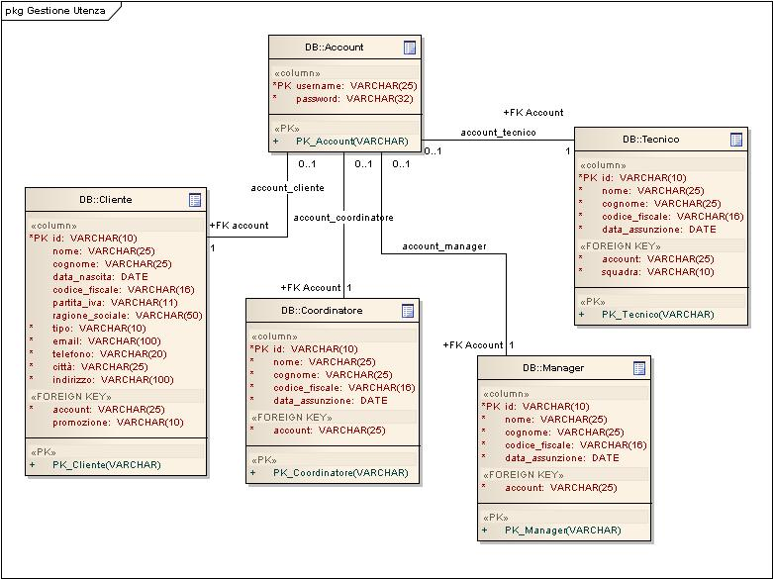

- Gestione Dipendente
- Crea dipendente
Permette di creare un nuovo account dipendente. La funzionalità include la possibilità di inserire i dati del dipendente. nel caso l'operazione vada a buon fine viene visualizzato un messaggio di conferma, altrimenti viene visualizzato un messaggio di errore.
- Modifica dipendente
Permette di modificare un dipendente. La funzionalità include la possibilità di inserire i dati del dipendente. Nel caso l'operazione vada a buon fine viene visualizzato un messaggio di conferma, altrimenti viene visualizzato un messaggio di errore. Include la funzionalità di ricerca dipendente.
- Elimina dipendente
Consente l'eliminazione di un dipendente esistente. Nel caso l'operazione vada a buon fine viene visualizzato un messaggio di notifica, altrimenti viene visualizzato un messaggio di errore. Include la funzionalità di ricerca dipendente.
- Ricerca dipendente
Consente la ricerca di un dipendente. Se il dipendente è presente viene visualizzato con i suoi dati altrimenti viene restituito un messaggio di errore (not found). I parametri di ricerca sono: codice fiscale, username, data assunzione.
- Gestione Clienti
- Crea Cliente
Permette di creare un nuovo account cliente. La funzionalità include la possibilità di inserire i dati del cliente. nel caso l'operazione vada a buon fine viene visualizzato un messaggio di conferma, altrimenti viene visualizzato un messaggio di errore.
- Modifica Cliente
Permette di modificare un cliente. La funzionalità include la possibilità di inserire i dati del cliente. Nel caso l'operazione vada a buon fine viene visualizzato un messaggio di conferma, altrimenti viene visualizzato un messaggio di errore. Include la funzionalità di ricerca cliente.
- Elimina Cliente
Consente l'eliminazione di un cliente esistente. Nel caso l'operazione vada a buon fine viene visualizzato un messaggio di notifica, altrimenti viene visualizzato un messaggio di errore. Include la funzionalità di ricerca cliente.
- Ricerca Cliente
Consente la ricerca di un cliente. Se il cliente è presente viene visualizzato con i suoi dati altrimenti viene restituito un messaggio di errore (not found). I parametri di ricerca sono: codice fiscale, username, data nascita.
- Gestione Tecnici
- Crea tecnico
Permette di creare un nuovo account tecnico. La funzionalità include la possibilità di inserire i dati del tecnico. Nel caso l'operazione vada a buon fine viene visualizzato un messaggio di conferma, altrimenti viene visualizzato un messaggio di errore.
- Modifica tecnico
Permette di modificare un tecnico. La funzionalità include la possibilità di inserire i dati del tecnico e di ricercare tecnici. Nel caso l'operazione vada a buon fine viene visualizzato un messaggio di conferma, altrimenti viene visualizzato un messaggio di errore. Include la funzionalità di ricerca cliente.
- Elimina tecnico
Consente l'eliminazione di un tecnico esistente. Nel caso l'operazione vada a buon fine viene visualizzato un messaggio di notifica, altrimenti viene visualizzato un messaggio di errore. Include la funzionalità di ricerca tecnico.
- Ricerca tecnico
Consente la ricerca di un tecnico. Se il tecnico è presente viene visualizzato con i suoi dati altrimenti viene restituito un messaggio di errore (not found). I parametri di ricerca sono: codice dipendente, codice fiscale, username, data assunzione.

6.7 GESTIONE SQUADRE
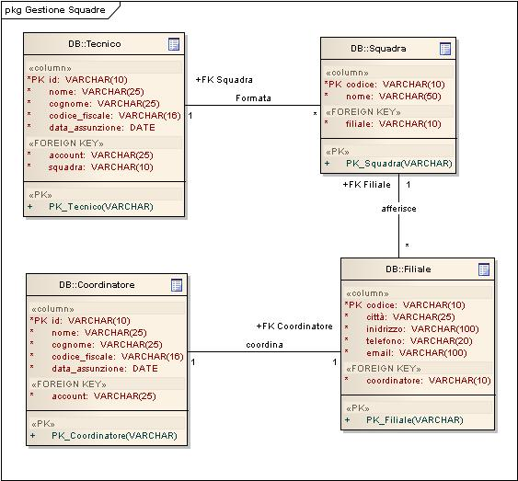

- Crea Squadra
Consente la creazione di una nuova squadra associando a essa diversi tecnici. Se l'operazione va a buon fine viene inviata una notifica ai singoli tecnici appartenenti alla nuova squadra altrimenti viene visualizzato un messaggio di errore.
- Modifica Squadra
Consente la modifica di una squadra esistente. Se un tecnico viene cancellato o aggiunto ad una squadra riceverà una notifica dell'aggiornamento della sua posizione. Se l'operazione non va a buon fine viene visualizzato un messaggio di errore altrimenti un messaggio di conferma. L'operazione include anche la funzionalità di ricerca squadre.
- Elimina Squadra
Permette l'eliminazione di una squadra esistente. Ogni tecnico appartente alla squadra riceverà una notifica della sua cancellazione. Se l'operazione va a buon fine viene visualizzato un messaggio di conferma altrimenti un messaggio di errore. L'operazione include anche la funzionalità di ricerca squadre.
- Ricerca squadra
Consente la ricerca di una squadra. La ricerca avverrà in base ad almeno uno dei seguenti parametri: codice, nome, tipo. Se la squadra è presente viene visualizzata con i suoi componenti altrimenti viene restituito un messaggio di errore (not found).
- Ricerca Tecnico
Consente la ricerca di un tecnico. Se il tecnico è presente viene visualizzato con i suoi dati altrimenti viene restituito un messaggio di errore (not found). I parametri di ricerca sono: codice dipendente, codice fiscale, username, data assunzione.

6.8 GESTIONE CONTRATTO
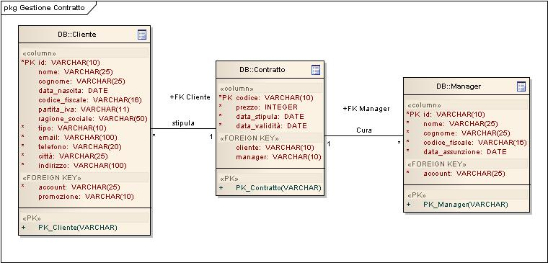
- Crea contratto
Permette la creazione di un nuovo contratto. Nel caso l'operazione vada a buon fine viene visualizzato un messaggio di notifica, altrimenti viene visualizzato un messaggio di errore. L'operazione include anche la funzionalità di ricerca cliente.
- Modifica Contratto
Consente la modifica di un contratto esistente. Nel caso l'operazione vada a buon fine viene visualizzato un messaggio di notifica e inviato un'email al cliente da cui è stato sottoscritto, altrimenti viene visualizzato un messaggio di errore. L'operazione include la funzionalità di ricerca contratto.
- Elimina Contratto
Consente l'eliminazione di un contratto esistente. Nel caso l'operazione vada a buon fine viene visualizzato un messaggio di notifica, altrimenti viene visualizzato un messaggio di errore.
- Ricerca Contratto
Consente la ricerca di un contratto. Se il contratto è presente viene visualizzato altrimenti viene restituito un messaggio di errore (not found). I parametri di ricerca sono: data, cliente, tipo intervento, manager.
- Ricerca Cliente
Permette di associare un cliente al contratto correntemente selezionato. L'operazione include anche la funzionalità di ricerca cliente.

Il Package Interfacce
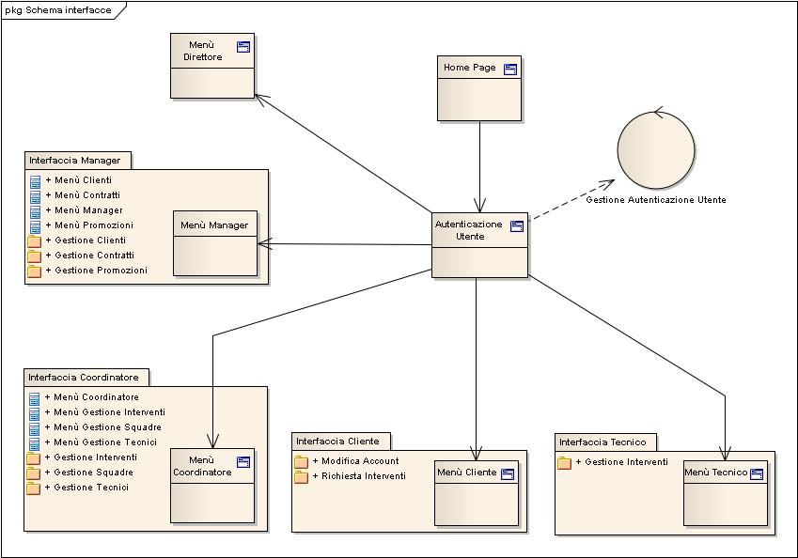
  - Interfaccia Cliente
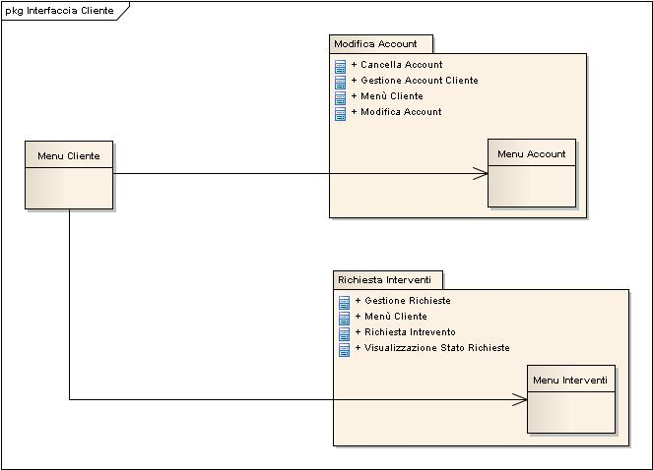
  - Interfaccia Manager
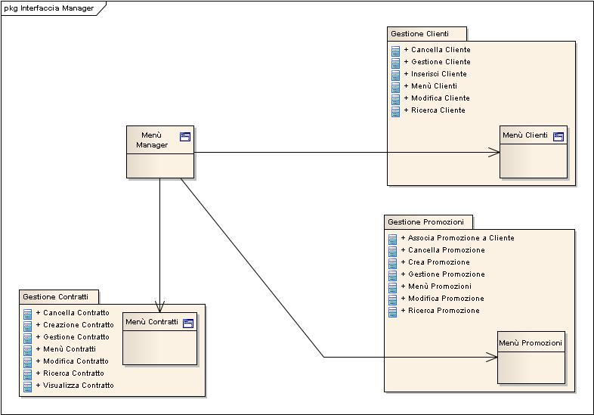
  - Interfaccia Tecnico
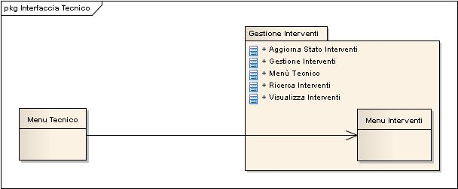
  - Interfaccia Coordinatore
